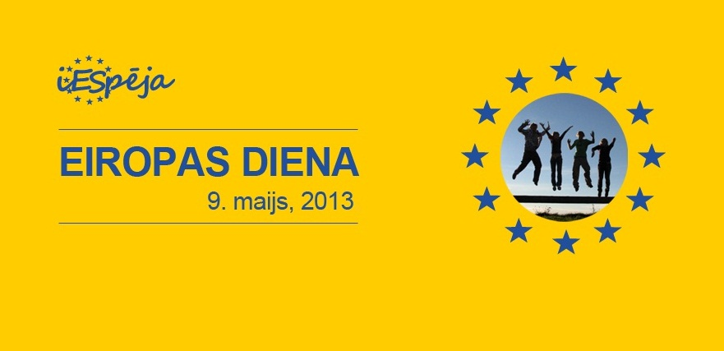
7. maijā plkst. 14:30 - konkurss
„Iepazīsim Eiropu!” – 7. klase

8. maijā plkst. 15:00 – valodu
viktorīna „Cik labi es pazīstu
Eiropas valodas?” – 8. klase

